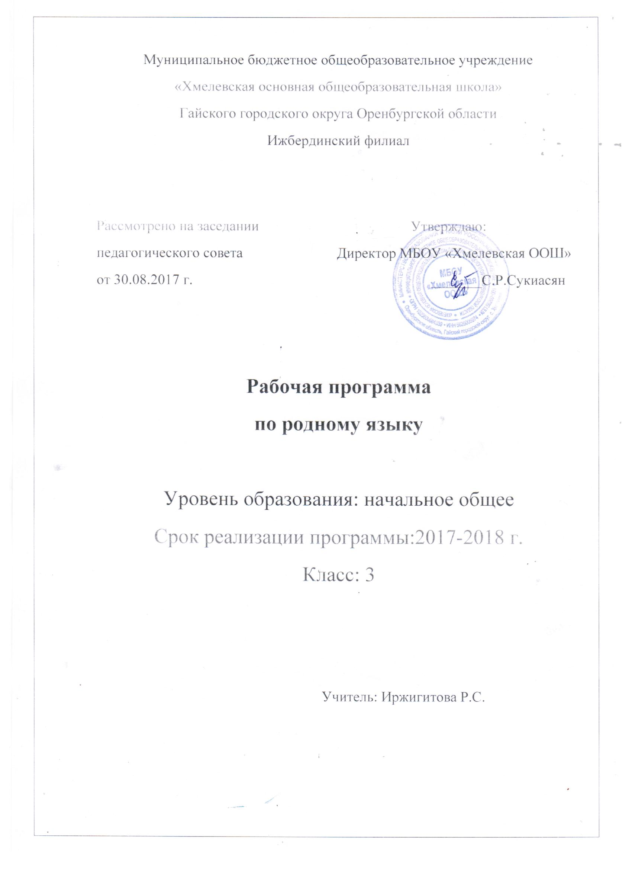

Пояснительная записка.
Рабочая программа по родному языку в 3 классе разработана на основе:
Программы по родному языку для I-XI классов русскоязычной школы : Тулумбаев Х.А Давлетшина М.С.,
Допущена Министерством образования и науки РБ.
Курс ориентирован на работу учащихся с УМК:
Родной язык. 3 класс. Авторы:.Сынбулатова Ф.Ш.Валиева - Уфа: Китап .Учебник для 3 класса для изучения родного( родного) языка в общеобразовательных организациях с русским языком обучения. Рабочая тетрадь для 3 класса, в 2-х частях, 2016 Методика преподавания родного языка .”Уфа”: Китап, 2014. Сборник диктантов для начального класса. 2011 г. Основной образовательной программы начального общего образования МБОУ «Хмелевская ООШ» для 1-4 классов, в соответствии с:
• Положением МБОУ «Хмелевская ООШ» «О составлении рабочих программ учебных предметов, курсов».
• Учебным планом Ижбердинского филиала МБОУ «Хмелевская ООШ» на 2017-2018 учебный год.
Учебный предмет «Родной язык» в современной школе имеет познавательно- практическую направленность. Познавательная цель предполагает ознакомление учащихся с основными положениями науки о языке, об основных нормах родного литературного языка, о башкирском речевом этикете Социокультурная цель изучения родного языка включает формирование коммуникативных компетенций учащихся как показателя общей культуры человека, развитие устной и письменной речи. Для достижения поставленных целей изучения родного языка в начальной школе необходимо решение следующих практических задач:
• развитие речи, мышления, воображения школьников, умения выбирать средства языка в соответствии с особенностями и условиями общения;
• освоение первоначальных знаний о лексике, фонетике, грамматике родного языка;
• овладение умениями правильно писать и читать, участвовать в диалоге, составлять несложные монологические высказывания и письменные тексты-описания и тексты-повествования небольшого объема
• воспитание позитивного эмоционально-ценностного отношения к родному языку, пробуждение познавательного интереса к языку, стремления совершенствовать свою речь;
• обогащение словарного запаса и грамматического строя речи учащихся;
• ознакомление детей в процессе обучения с историей, культурным наследием, искусством, литературой, обычаями и традициями, выдающимися личностями родного народа;
• воспитание гражданственности и патриотизма, любви к родной земле.
Место предмета«Родной язык» в учебном плане Ижбердинский филиал
МБОУ «Хмелевская ООШ»
Рабочая программа полностью реализует идеи ФГОС.
В основе реализации программы лежит системно - деятельностный подход.
Планируемые результаты освоения учебного материала.
Личностные, метапредметные и предметные результаты освоения учебного предмета.
В 3 классе личностными результатами изучения предмета «Родной язык» являются следующие умения и качества:
• эмоциональность; умение осознавать и определять (называть) свои эмоции;
• эмпатия – умение осознавать и определять эмоции других людей; сочувствовать другим людям, сопереживать;
• чувство прекрасного – умение чувствовать красоты и выразительность речи. Стремиться к совершенствованию собственной речи;
• любовь и уважение к Отечеству, его языку, культуре;
• интерес к чтению, к ведению диалога с автором текста, потребность в чтении;
• интерес к письму, к созданию собственных текстов, к письменной форме общения;
• интерес к изучению языка;
• осознание ответственности за произнесенное и написанное слово.
Метапредметными результатами изучения предмета «Родной язык» является формирование универсальных учебных действий (УУД).
Регулятивные УУД:
• самостоятельно формулировать тему и цели урока;
• составлять план решения учебной проблемы совместно с учителем;
• работать по плану, сверяя свои действия с целью, корректировать свою деятельность;
• в диалоге с учителем вырабатывать критерии оценки и определять степень успешности своей работы и работы других в соответствии с этими критериями.
Познавательные УУД:
• пользоваться разными видами чтения: изучающим, просмотровым, ознакомительным;
• пользоваться словарями, справочниками;
• устанавливать причинно-следственные связи;
• строить рассуждения.
Коммуникативные УУД:
• оформлять свои мысли в устной и письменной форме с учётом речевой ситуации;
• адекватно использовать речевые средства для решения различных коммуникативных задач;
• владеть монологической и диалогической формами речи;
• высказывать и обосновывать свою точку зрения;
• слушать и слышать других, пытаться принимать иную точку зрения, быть готовым корректировать свою точку зрения;
• договариваться и приходить к общему решению в совместной деятельности;
• задавать вопросы.
Предметными результатами изучения курса «Родной язык» в 3 классе является сформированность следующих умений:
• воспринимать на слух тексты в исполнении учителя, учащихся; осознанно, правильно, выразительно читать вслух;
• определять вид предложения по цели высказывания и интонации, правильно произносить предложения с восклицательной и невосклицательной интонацией, с интонацией перечисления;
• осознавать важность орфографических грамотного письма и роль знаков препинания в письменном общении
• уметь читать вслух с полным пониманием фразы и короткие тексты, построенные на усвоенном в устной речи языковом материале;
• правильно интонировать при чтении вопрос, просьбу, повествование с перечислением, приказ;
• понимать текст при чтении или пересказе учителя, текст при самостоятельном чтении;
• понимать диалог из 3-6 предложений (реплик) и уметь его продолжить;
• читать с соответствующей интонацией утвердительные, вопросительные, восклицательные предложения, поэтические произведения и пересказать их;
• определять логические ударения, паузы:
• текст читать выразительно;
• находить из текста незнакомые слова, постараться дать объяснение, работать со словарями;
• писать под диктовку короткие предложения или несложный связный текст, состоящий из знакомых слов; • составлять и записывать предложения по опорным словам;
• написать поздравление на башкирском языке ко дню рождения, к 8 Марта;
• уметь писать ответ на 2-3 вопроса по тексту или картине;
• после подготовки уметь писать диктант обучаемого характера, изложение, сочинение (в размере 2-4 предложений);
• списывать и писать по памяти небольшие предложения;
• переводить с одного языка на другой;
• писать маленькие сочинение и изложение обучаемого характера;
• усвоение по образцам родительного и исходного падежей в башкирском языке (мәктәптең, дәрестән).
• закрепление способов выражения вопроса в татарском языке: а) аффиксами -мы/-ме; -мо/-мө; б) вопросительными местоимениями;
• умение составлять из слов активной лексики словосочетания: именные, глагольные (яҡын дуҫ, ишекте яба).
• усвоение категории принадлежности.
• умение употреблять в речи личные местоимения мин, һин,ул, беҙ, һеҙ, улар.
• употребление в устной речи имен прилагательных, выражающих меру, объем.
• умение употреблять в речи прилагательные активного словаря.
• практическое усвоение некоторых глаголов изъявительного наклонения: а) в настоящем времени (-а; -ә, -й); б) в прошедшем категорическом времени (-ҙы/ҙе, -ды/-де, -ты/-те); в) в прошедшем неочевидном времени (-ған, -гән, -ҡан, -кән).
• правильное употребление послелога менән в соответствии с его значениями: а) совместности – атайым менән барам; б) орудийности – бысаҡ менән киҫәм; в) способа передвижения - поезд менән ҡайтам
. • употребление в речи союзов hәм, ләкин, ә.
• употребление частиц, выражающих интенсивность: бик, иң (бик яҡын, иң бейек). .
• изафет в башкирском языке. 1, П, ПI типы изафета: ағас ҡалаҡ, мәктәп баҡсаһы.
• повторение формы отрицания при именах прилагательных, числительных, местоимениях (матур түгел, мин түгел); отрицанием при глаголах (-ма/-мә). \
• практическое употребление частиц әле, инде
• Содержание учебной программы.
День Знаний!- 7ч. Повторение изученного во 2 классе. Фонетический анализ слов. Гласные звуки и буквы.Сочетание йо, йа, йы, йэ. Согласные звуки и буквы. Списывание текстаПредложение.- 12 Предложение. Виды предложений по цели. Повествовательное предложение. Вопросительное предложение. Восклицательное предложение.. Главные члены предложения. Подлежащее и сказуемое. Второстепенные члены предложения. Связь слов в предложении. Словосочетание. Упражнениее в выделений словосочетаний Состав слова. 16 ч. Корень .Суффиксы и окончания. Упражнение в образовании однокоренных слов. Изложение повествовательного текста. Слитное написание суффиксов и окончаний Мягкие и твёрдые окончания. Образование двойных согласных. Гласные о-э, ы-е в окончаниях .Случаи, когда о-э, ы-э слышатся , но не пишутся. Мягкий знак в конце слов. Двойные согласные в конце слов. Сложные слова. 7 ч. Ознакомление со сложными словами. Правописание сложных слов. Написание сложных слов через черточку. Написание ъ в сложных словах. Изложение повествовательного текста. Упражнение в образовании и написании сложных слов. Сочинение по серии картинок. Вспомогательные слова- 8 ч. Знакомство с частицами. Раздельное написание частиц. Упражнение в распознании частиц Написание частиц через черточку. Упражнение в распознании частиц. Написание частиц через черточку. Части речи. 18 ч. Знакомство с частями речи .Имя существительное. Собственные и нарицательные имена существительные. Изменение имён существительных по числам. Виды окончаний имен существительных. Связь имен существительных со словами других частей речи Глагол. Изменение глаголов по лицам и числам. Отрицательные глаголы. Роль глаголов в предложении. Имя прилагательное. Связь имени прилагательного с именем существительным. Местоимение. Связь местоимений с именем существительным. Повторение.

Критерии оценок

ОЦЕНКА ПИСЬМЕННЫХ РАБОТ ПО РОДНОМУ ЯЗЫКУ
Диктант
Количество слов:
1 класс – 15 – 17 слов.
2 класс – 1 – 2 четверть – 25 – 35 слов.
3 – 4 четверть – 35 – 52 слова.
3 класс – 1 – 2 четверть – 45 – 53 слова.
3 – 4 четверть – 53 – 73 слова.
4 класс – 1 – 2 четверть – 58 – 77 слов.
3 – 4 четверть – 76 – 93 слова.
Оценки:
«5» - без ошибок.
«4» - 1-2 ошибки.
«3» - 3-5 ошибок.
«2» - более 5 ошибок.
Учёт ошибок в диктанте:
1. Повторная ошибка в одном и том же слове считается за 1 ошибку.
2. Ошибки на одно и то же правило, допущенные в разных словах, считаются как две ошибки.
Ошибкой считается:
1. Нарушение орфографических правил при написании слов, включая ошибки на пропуск, перестановку, замену и вставку лишних букв в словах.
2. Неправильное написание слов, не регулируемых правилами, круг которых очерчен программой каждого класса (словарные слова).
3. Отсутствие знаков препинания, изученных в данный момент в соответствии с программой. Отсутствие точки в конце предложения не считается ошибкой, если следующее предложение написано с большой буквы.
Примечание
При оценке контрольной работы учитывается в первую очередь правильность её выполнения. Исправления, которые сделал ученик не влияют на оценку, за исключением контрольного списывания. Учитывается только последнее написание. Оформление работы так же не должно влиять на оценку, ибо в таком случае проверяющий работу может быть недостаточно объективным. При оценивание работы учитель принимает во внимание каллиграфический навык.
При оценивание работы принимается во внимание не только количество, но и характер ошибок. Например, ошибка на невнимание в меньшей мере влияет на оценку, чем ошибки на изученное правило, в особенности на давно изученные орфограммы.
Грамматическое задание
«5» - без ошибок.
«4» - правильно выполнено не менее ? заданий.
«3» - правильно выполнено не менее ? заданий.
«2» - правильно выполнено менее ? заданий.

Контрольное списывание
«5» - за безукоризненно выполненную работу, в которой нет
исправлений.
«4» - 1 ошибка или 1 – 2 исправления.
«3» - 2 – 3 ошибки.
«2» - 4 и более ошибок.

Словарный диктант
2 класс – 8 – 10 слов.
3 класс – 10 – 12 слов.
4 класс – 12 – 15 слов.
Оценки:
«5» - без ошибок.
«4» - 1 ошибка и 1 исправление.
«3» - 2 ошибки и 1 исправление.
«2» - 3-5 ошибок.

Тест
«5» - верно выполнено более ? заданий.
«4» - верно выполнено ? заданий.
«3» - верно выполнено ? заданий
«2» - верно выполнено менее ? заданий.
ОЦЕНКА ТВОРЧЕСКИХ РАБОТ ПО РОДНОМУ ЯЗЫКУ
Изложение
«5» - правильно и последовательно воспроизведен авторский текст, нет речевых и орфографических ошибок, допущено 1-2 исправления.
«4» - незначительно нарушена последовательность изложения мыслей, имеются единичные (1-2) фактические и речевые неточности, 1-2 орфографические ошибки, 1-2 исправления.
«3» - имеются некоторые отступления от авторского текста, допущены отдельные нарушения в последовательности изложения мыслей, в построении 2-3 предложения, беден словарь, 3-6 орфографические ошибки и 1-2 исправления.
«2» - имеются значительные отступления от авторского текста, пропуск важных эпизодов, главной части, основной мысли и др. , нарушена последовательность изложения мыслей, отсутствует связь между частями, отдельными предложениями, крайне однообразен словарь, 7-8 орфографических ошибок, 3-5 исправлений.
«1» - совсем не передан авторский текст, 9 и более орфографических ошибок.

Сочинение
«5» - логически последовательно раскрыта тема, нет речевых и орфографических ошибок, допущено 1-2 исправления.
«4» - незначительно нарушена последовательность изложения мыслей, имеются единичные (1-2) фактические и речевые неточности, 1-2 орфографические ошибки, 1-2 исправления.
«3» - имеются некоторые отступления от темы, допущены отдельные нарушения в последовательности изложения мыслей, в построении 2-3 предложения, беден словарь, 3-6 орфографические ошибки и 1-2 исправления.
«2» - имеются значительные отступления от темы, пропуск важных эпизодов, главной части, основной мысли и др., нарушена последовательность изложения мыслей, отсутствует связь между частями, отдельными предложениями, крайне однообразен словарь, 7-8 орфографических ошибок, 3-5 исправлений.
Примечание
Учитывая, что данный вид работ в начальной школе носит обучающий характер, неудовлетворительные оценки выставляются только за контрольные изложения с сочинения.

